ЛГТК-36 |  | Игровой комплекс "Шарль Перро"
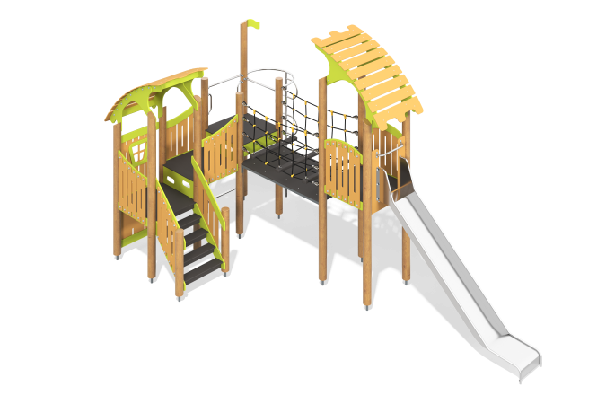

Размеры, мм: | 3350x6300x3700 | Вес, кг: | 1034
Характеристики материалов
Материалы: Влагостойкая березовая фанера, дерево хвойных пород, металл, полипропиленовый канат, акриловая краска, порошковая краска.
Комплекс состоит из двух площадок, соединенных канатным переходом. Пол одной из площадок состоит из трех секций расположенных каскадом.
Комплектация: Столбы – 14 шт; ограждения – 1 компл; полы – 1 компл; горка 1500 мм – 1 шт; лесенка с боковыми ограждениями – 1 компл; площадка с навесом – 2 компл; трап из армированного каната – 1 компл; канатный переход – 1 компл; шест-змейка – 1 шт.
14 столбов диаметром 130 мм, произведены из деревянного клееного бруса, состоящего из трех слоев сухих досок хвойных пород. Все столбы отшлифованы, кромки скруглены. Обработанные поверхности покрыты тонированным и бесцветным лаком.
Два нижних опорных столба лесенки имеют закладные, выполненные из трубы диаметром 42,3 мм с толщиной стенки 3,2 мм фланцем толщиной 4 мм и диаметром 120 мм. Четырнадцать опорных столбов площадок имеют составной закладной элемент, выполненный из двух полукруглых сегментов из металлической трубы диаметром 133 мм с толщиной стенки 4 мм и общей высотой 745 мм. В корпусе выполнены отверстия для фиксации столбов.
Дугообразные опоры двух навесов, планки для крепление боковых ограждений и перила лестницы выполнены из фанеры толщиной 21 мм, окрашены в 2 слоя акриловой краски. Одно ограждение проема площадки с каскадными полами выполнено в виде щита из фанеры толщиной 21 мм. На щите отфрезерованы декоративные вертикальные сквозные полосы и окно. На окна, с двух сторон, установлены наличники из фанеры толщиной 15 мм, окрашенные в 2 слоя акриловой краски салатового цвета со специальным покрытием антиграффити.
Щит на боковом ограждении выполнен из высокопрочной влагостойкой берёзовой ламинированной фанеры толщиной 15 мм с антискользящим покрытием. Другие ограждения площадок набраны из планок из фанеры толщиной 15 мм. Канатный переход ступенями выполнен из армированного полипропиленового каната диаметром 16 мм. Канат состоит из шести прядей, каждая прядь армирована металлическими проволоками. Стальная проволока покрыта витым полипропиленовым сплитом.
Ступени канатного перехода в количестве трех штук сборные и состоят из верхней и нижней части. Обе части симметричны и выполнены из высокопрочной влагостойкой ламинированной фанеры толщиной 24 мм с антискользящим покрытием. Каждая ступень имеет по две поперечных полукруглых канавки под армированный полипропиленовый канат диаметром 16 мм, который фиксируется между верхней и нижней половинками ступени. Ступени и подступени лесенки выполнены из высокопрочной влагостойкой ламинированной березовой фанеры толщиной 15 мм, с антискользящим покрытием и фиксируются в специально фрезерованных пазах в боковых опорах, выполненных из высокопрочной влагостойкой березовой фанеры толщиной 21 мм.
Под каждой ступенькой установлена стяжка, выполненная из металлического профиля сечением 20х40 мм с приваренными пластинами толщиной 4 мм для крепления к боковым опорам и фиксации ступеней. Боковые ограждения лесенки закрыты панелями с декоративными сквозными вертикальными пропилами и выполнены из фанеры толщиной 21 мм.
В комплексе установлена прямая открытая горка высотой 1500 мм, с боковыми ограждениями стартовой площадки высотой 500 мм (ширина ската 480 мм).
Горка выполнена из цельного листа нержавеющей стали и толщиной 2 мм.
Верхние кромки бортов защищены круглой трубкой из нержавеющей стали диаметром 26,9 мм с толщиной стенки 2 мм. Скат и борта выполнены из цельного листа нержавеющей стали толщиной 2,0 мм, не имеют сварных швов и зазоров в местах перехода ската горок в борта.
Угол между скатом горки и бортом составляет 90º. Опорные ножки выполнены из круглой трубы из нержавеющей стали диаметром 26,9 мм. Перед скатом с внешней стороны ограждения установлена ручка со скругленными углами, выполненная также из трубы из нержавеющей стали диаметром 26,9 мм.
Рамы под полы площадок и страховочного мостика канатного перехода выполнены из металлической профильной трубы сечением 50х25х2 мм. Полы площадок и страховочного мостика выполнены из высокопрочной влагостойкой берёзовой ламинированной фанеры толщиной 15 мм с антискользящим покрытием. Все фанерные поверхности окрашены в два слоя акриловой краски и имеют специальное покрытие антиграффити. Все фанерные поверхности окрашены в два слоя акриловой краски.
Шест-змейка выполнен из круглой трубы из нержавеющей стали диаметром 32 мм. Все элементы выполненные из метала, кроме нержавеющей стали, окрашены порошковой полиэфирной краской. Весь резьбовой крепеж оцинкован. Все выступающие части резьбовых соединений закрыты пластиковыми заглушками.

